**Afternoon：**

1. Openstack的使用

注意：所有的管理操作都在Horizon(web页面)进行，也可通过命令行(不推荐)。

**-用户、配额管理**

1）admin与其他用户

-admin超级管理员是在packstack安装过程中创建；

-admin权限：用户管理(创建用户、绑定项目)、创建项目(资源配额)、创建云主机类型(云主机配置模板)、创建镜像(后端盘)、网络(WAN)等；

-普通用户权限：创建企业云主机、创建镜像、创建网络/路由、创建安全组、分配浮动IP等。

2）配额管理

-管理员通过配额限制，限制每个项目的资源，防止过度使用；

-资源参数：VCPU、内存、卷/快照总量、云主机数、浮动IP数、安全组数..

1. 创建项目、用户

**步骤1：创建项目，定义配额**

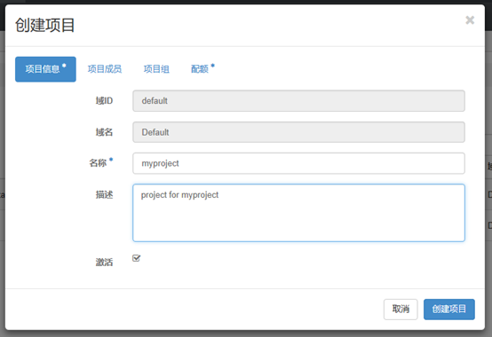

**步骤2：创建用户，绑定项目**

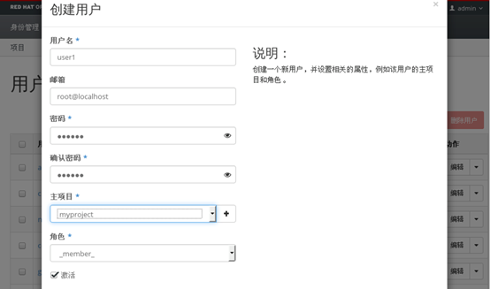

**-云主机类型管理**

1. 什么是云主机类型？

-即提供给用户的云主机模板(定义CPU核数、内存、磁盘容量等)；

-类似于创建虚拟机时的xml文件模板；

-另一方面，可以控制CPU/内存(通常为1:2)的使用，可以保证服务器资源的有效利用。

1. 创建云主机类型

**步骤3：新建云主机类型**

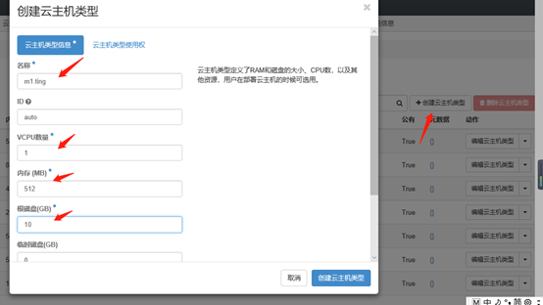

**-镜像管理**

1. 镜像的基本概念

-镜像管理功能由Glance服务提供；

-镜像实则虚拟磁盘文件(raw、qcow2等)、作为云主机的后端模板盘，提供了可启动的操作系统等基本资源；

-镜像服务提供了镜像的拷贝、快照功能，维护了镜像的一致型；但上传镜像时，指定的格式必须与文件对应。

2）上传镜像

**步骤4：上传镜像**

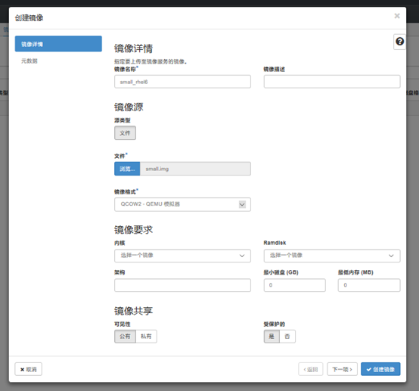

**-网络管理**

1. Openstack网络工作原理

-admin云主机管理员：创建WAN网环境

-member企业管理员：创建LAN网环境（每个项目可以有多个子网）

-云主机被分配到子网中，实现网络连通性

1. 网络类型

项目网络(VXLan)：由Neutron提供的项目内部网络

外部网络(Flat)：可以让云主机接入公网，但需要配置浮动IP地址

提供商网络：电信等运营商提供的网络，实现云主机接入现有网络(上网)

1. 创建网络

**步骤5：创建公网网络(admin操作)**

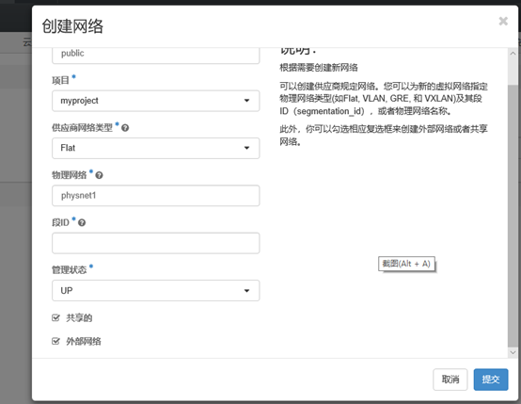

**步骤6：创建public的子网(user操作)**

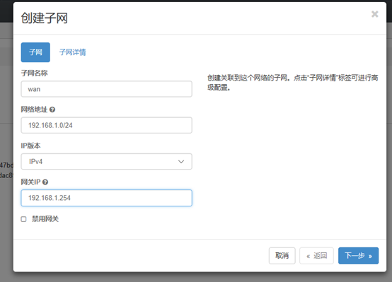

配置子网名称、公网网段地址、提供商接口IP(网关)、地址池、取消激活DHCP...

**步骤7：创建内网网络(user操作)**

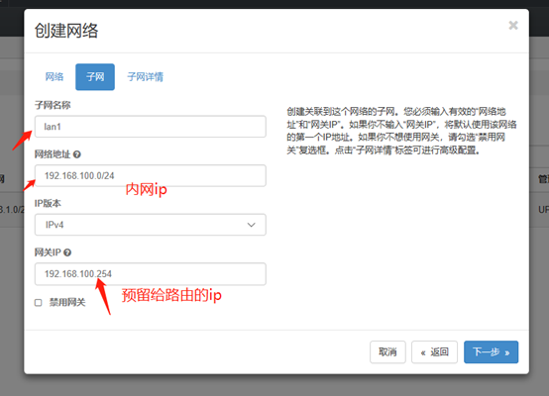

指定子网名称、内网网段地址、预留网关IP、子网地址池...

**步骤7：新建路由(user操作)**

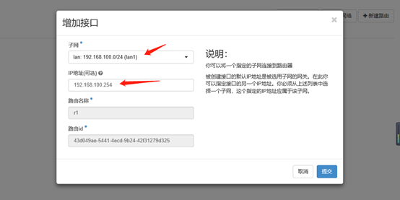

用于连接公网与内网

**-浮动IP地址管理**

1. 浮动IP地址的作用

-浮动IP地址用于从外界访问云主机；

-浮动IP地址只能从现有public子网地址池中分配；

-每台云主机都可以关联一个浮动IP地址。(一般配给负载均衡服务器)

1. 创建浮动IP

**步骤9：创建浮动IP**

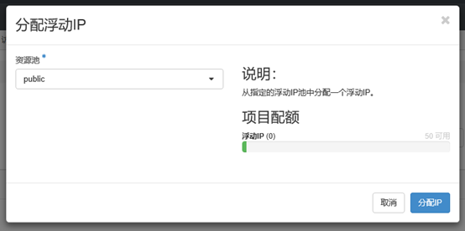

访问与安全 -> 浮动IP -> 分配IP给项目

**-安全组与实例管理**

1. 安全组概述

-安全组用于控制对云主机实例的访问(相当于防火墙)；

-每个项目都可以定义自己的安全组，也可编辑或添加安全规则；

-安全规则包括：入口、出口、IP协议、指定网段等。

1. 管理安全组

**步骤10：创建安全组**

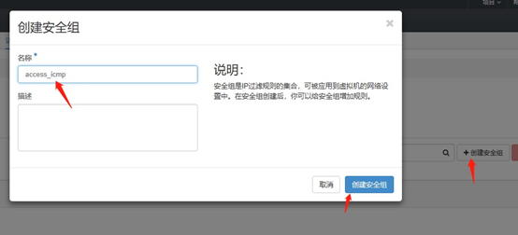

访问与安全 -> 添加安全组 -> 管理规则

1. 创建云主机

**步骤11：创建云主机**

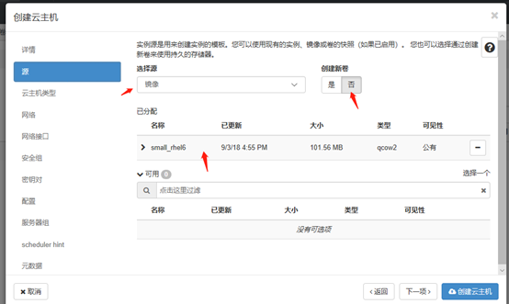

详情(填写主机名) -> 源(选择镜像) -> 云主机类型(主机配置模板)

-> 网络(选择内网)

**步骤12：编辑安全组与绑定浮动IP**

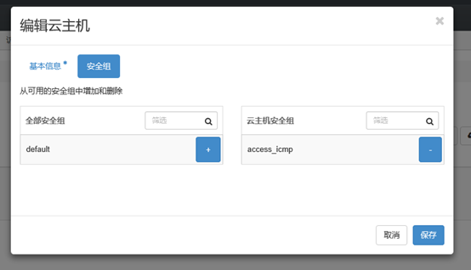

云主机数量 -> 编辑安全组

云主机数量 -> 绑定浮动IP -> 选择IP地址 -> 关联

云主机数量 -> 控制台

2、Openstack相关服务及排错思路

1）Openstack相关服务

[root@openstack ~]# systemctl list-unit-files | grep openstack

[root@openstack ~]# systemctl list-unit-files | grep neutron

... ...

openstack-nova-compute.service #云主机相关

openstack-nova-console.service #云主机控制台相关

openstack-glance... #镜像相关

neutron-... #网络相关

1. 排错思路

-根据报错排查七大组件是哪个组件的问题；

-/var/log/下查看相应日志

-重启对应服务

3、安装额外计算节点

**步骤1：环境准备**

1. nova01准备两块网卡(可以与第一台Openstack服务器ping通)
2. 配置/etc/hosts、/etc/resolv.conf
3. 磁盘扩容50G
4. 配置yum源(10731)
5. 安装依赖包qemu-kvm、libvirt-client、libvirt-daemon、libvirt-daemon-driver-qemu、python-setuptools

**步骤2：修改应答文件、重新安装**

[root@openstack ~]# vim answer.ini

98 CONFIG_COMPUTE_HOSTS=192.168.1.10,192.168.1.11

102 CONFIG_NETWORK_HOSTS=192.168.1.10,192.168.1.11

[root@openstack ~]# packstack --answer-file answer.ini

**步骤3：查看nova01状态**

[root@nova01 ~]# ifconfig #br-ex虚拟网桥

[root@nova01 ~]# systemctl list-unit-files | grep openstack

[root@nova01 ~]# systemctl list-unit-files | grep neutron

**步骤4：使用Horizon管理云主机**

1）重新修复BUG

[root@openstack ~]# cd /etc/httpd/conf.d/

[root@openstack conf.d]# vim 15-horizon_vhost.conf

36 WSGIApplicationGroup %{GLOBAL}

[root@openstack ~]# apachectl graceful #重新载入配置文件

1. admin查看云主机部署情况

虚拟机管理器：显示所有nova服务器的物理资源使用情况

主机聚合：显示openstack、nova服务分别部署在哪些主机

云主机数量：查看云主机分别运行在哪台nova服务器

**步骤5：云主机热迁移**

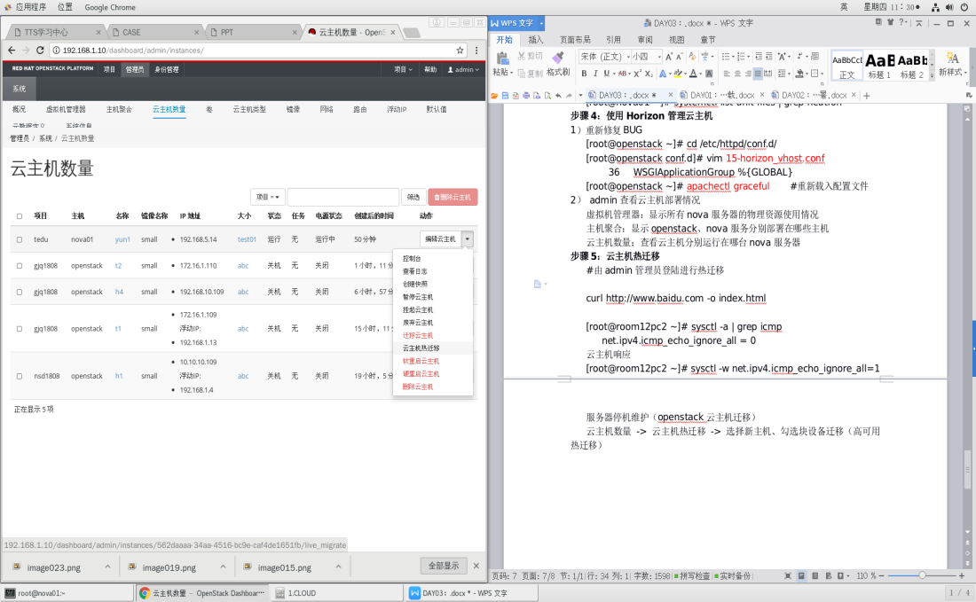

#由admin管理员登陆进行热迁移（实现高可用迁移）

#点击云主机热迁移 -> 选择新主机、勾选块设备迁移

小知识点1：如何关闭icmp服务？

[root@yun1 ~]# sysctl -a | grep icmp

net.ipv4.icmp_echo_ignore_all = 0

[root@yun1 ~]# sysctl -w net.ipv4.icmp_echo_ignore_all=1

小知识点2：如何测试”热”迁移？

[root@room12pc2 ~]# ping 192.168.1.07

#给云主机持续发送icmp，发现迁移过程不中断，验证了”热”！

**步骤6：教你如何部署钓鱼网站**

1. 云主机启动Apache服务

2）curl http://www.baidu.com -o /var/www/html/index.html

3）客户端访问

[root@room12pc2 ~]# sysctl -a | grep icmp

net.ipv4.icmp_echo_ignore_all = 0

云主机响应

[root@room12pc2 ~]# sysctl -w net.ipv4.icmp_echo_ignore_all=1